Tekninen piirtäminen

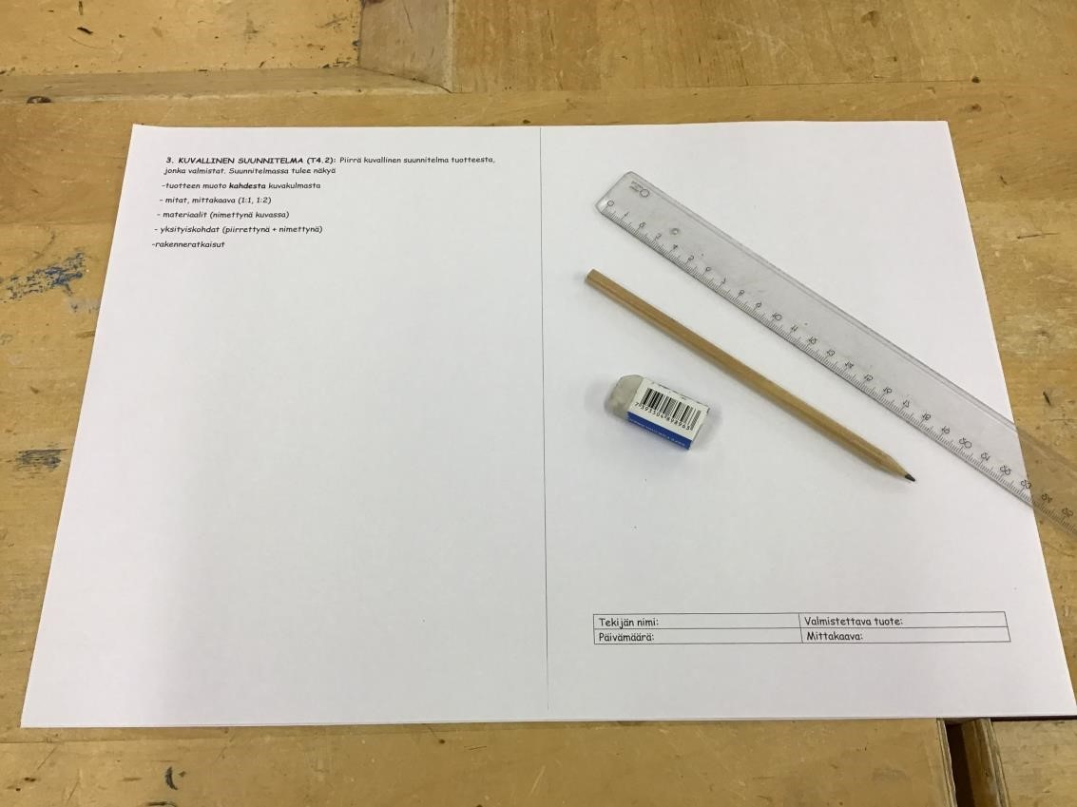• Tarvittavat välineet:

-> suunnittelupaperi (A3)

-> lyijykynä

-> pyyhekumi

-> viivain

-> värikynä

(Huomaatko mitä kuvasta puuttuu ?)

Tunnuskentän täyttäminen

• Kirjoita tunnuskenttään:

1. 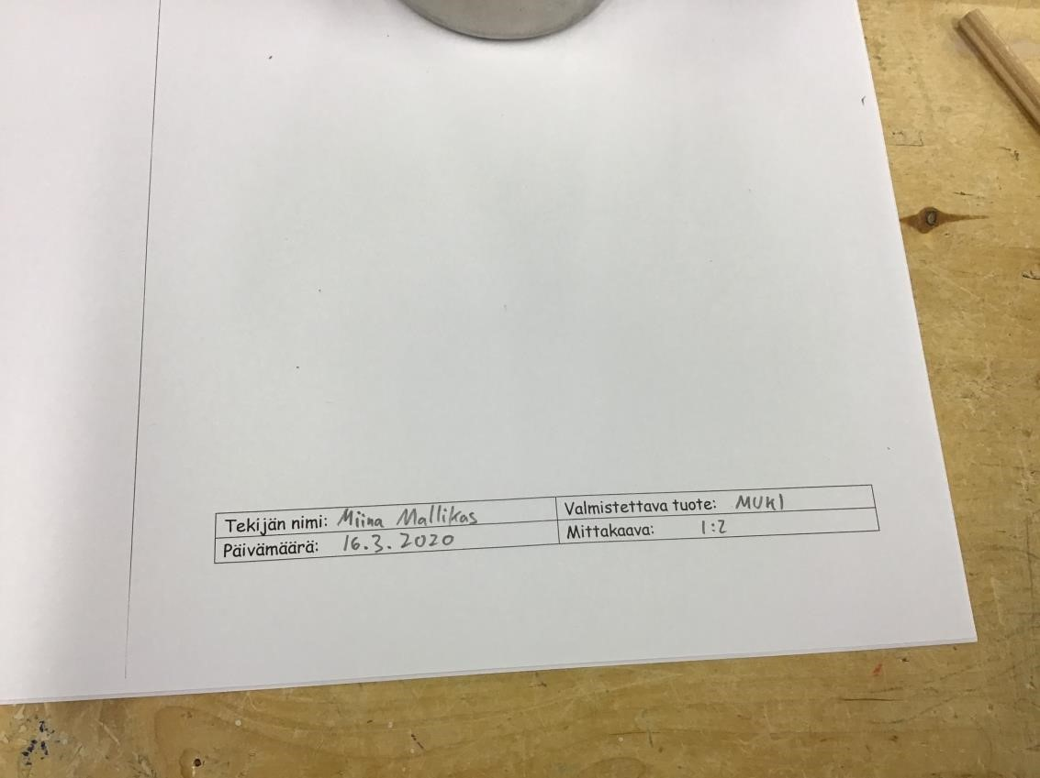Tekijän nimi
2. Valmistettava tuote
3. Päivämäärä
4. Mittakaava

-> Mieti, kuinka paljon esinettä pitäisi pienentää, jotta sen kuva mahtuu paperille

1:2 (kuva puolet valmiista työstä)

1:3 (kuva kolmasosa valmiista työstä)

Muotoviivojen piirtäminen

* 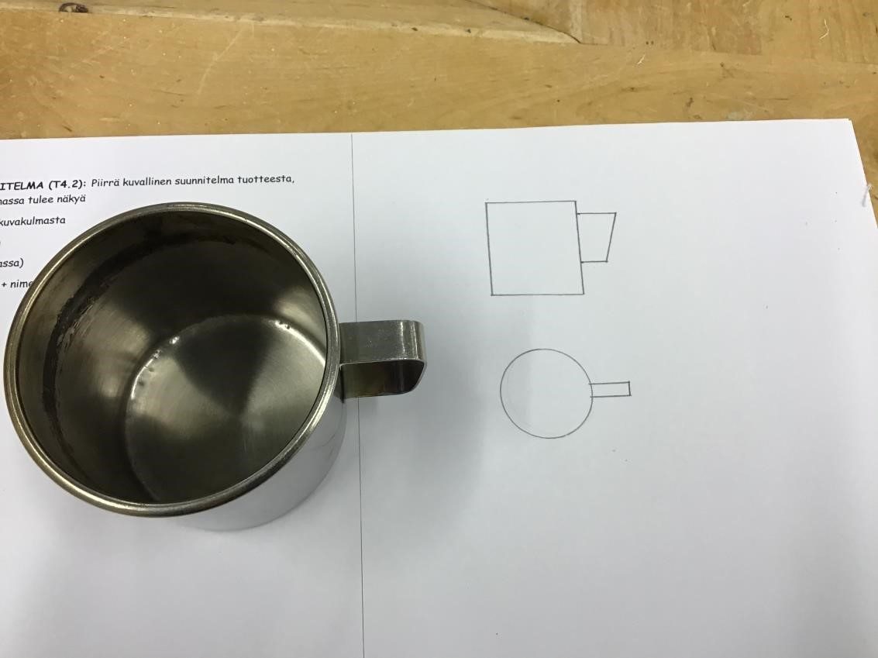Piirrä valmistettavan tuotteen MUOTO vähintään kahdesta kuvakulmasta
* Mieti ensin, kuinka kuvat kannattaa sijoittaa paperille, että ne mahtuvat siihen
* Piirrä kaikki suorat viivat viivaimella

Mitta-apuviivojen piirtäminen

• Lisää mitta-apuviivat

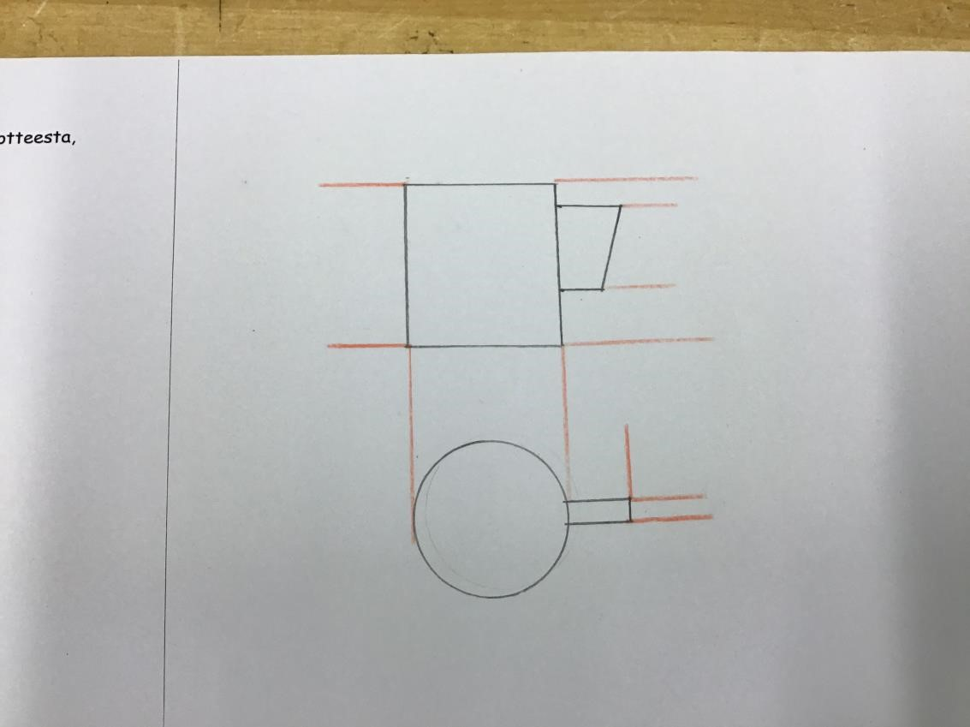= punaiset viivat kuvassa

-> viiva, joka lähtee muotoviivasta

-> poikkiviivat mitattavan sivun alku- ja loppukohtaan

Mittaviivojen merkitseminen

* 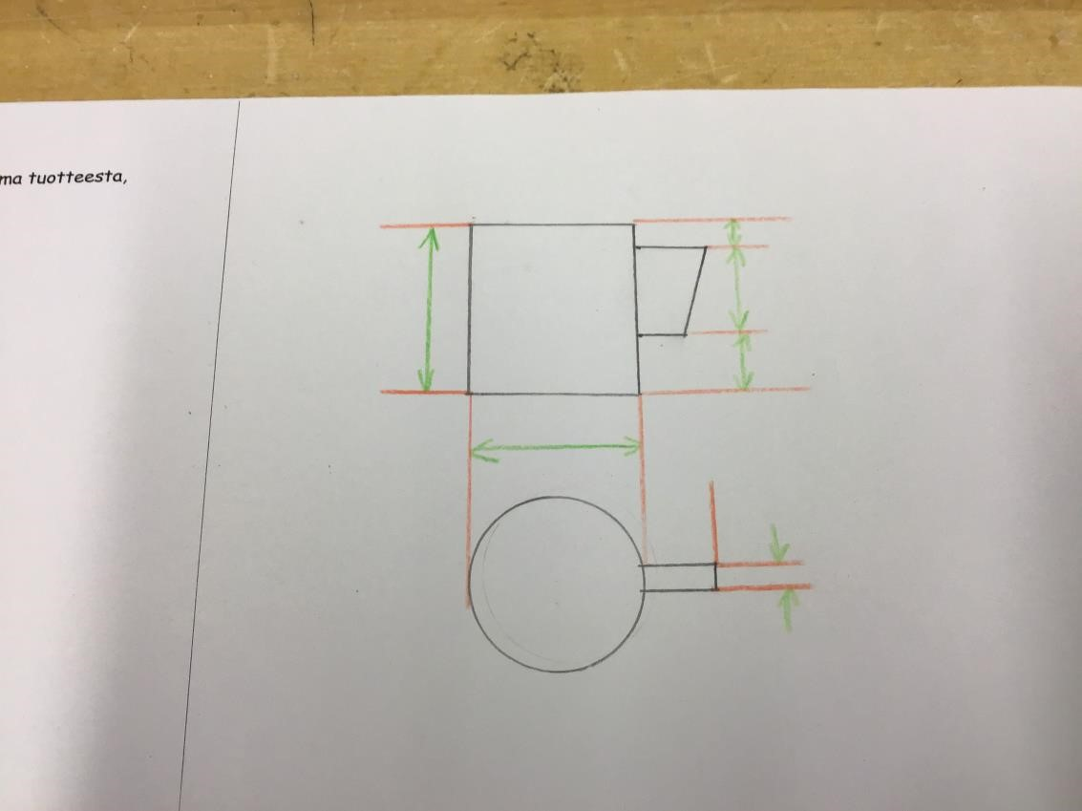Piirrä mittaviivat (=nuolet) mittaapuviivojen väliin
* Vihreät viivat kuvaassa
* Piirrä nuolet viivaimella.

Mittojen merkitseminen

* 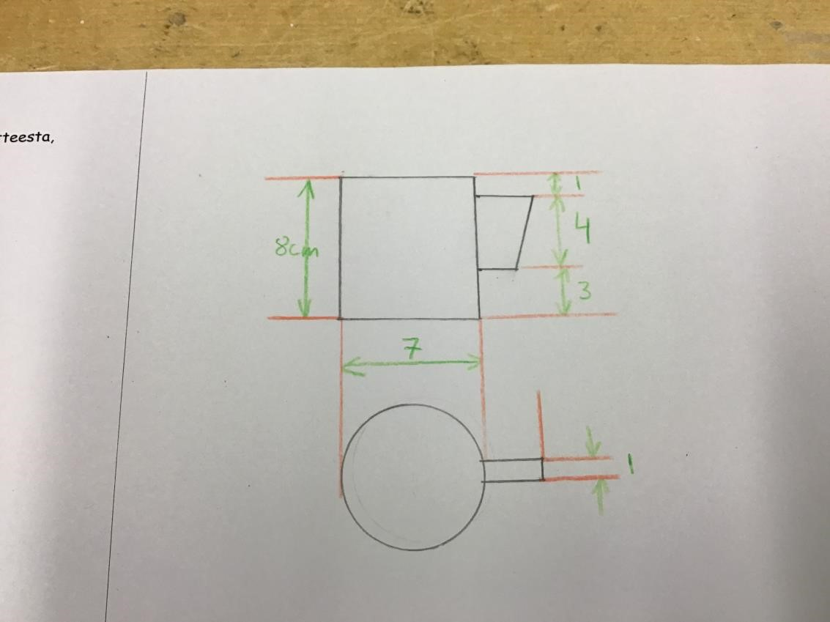Lisää kuvaan esineen todelliset mitat (=valmiin tuotteen mitat)
* Merkitse mittayksikkö (mm/cm) yhden luvun perään
* Käytä samaa mittayksikköä joka kohdassa.

Materiaalimerkintöjen tekeminen

* 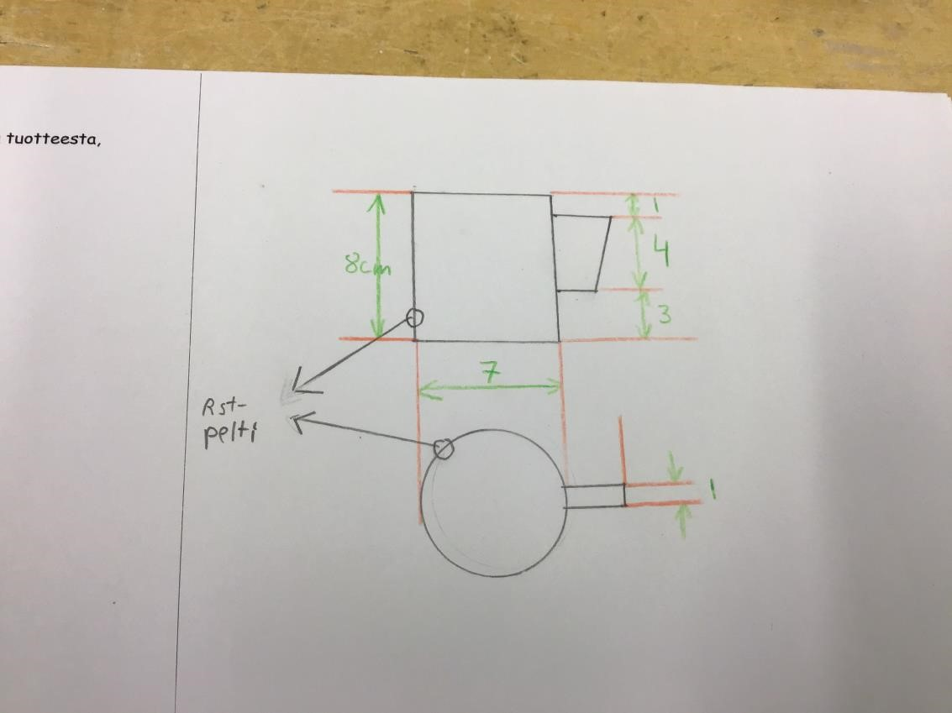Merkitse kuvaan kaikki käyttämäsi materiaalit
* Merkintätapa

= "näytepala" + nuoli

* Lisää mahdollisiin liitoskohtiin tarkennukset

(naula/ruuvi/liimaus/hitsaus)

Muotoviivojen vahvistaminen

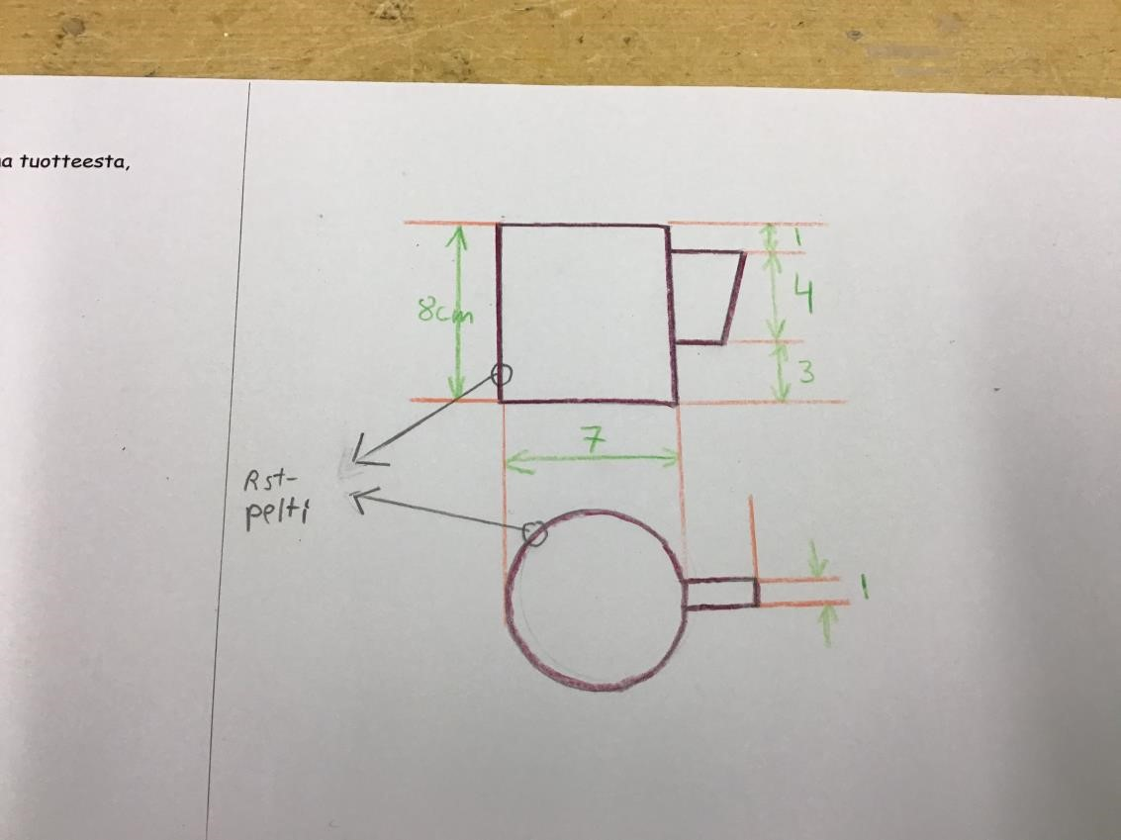

Vahvista värikynällä esineen muotoviivat.